# Postman请求报错

## 错误一：postman请求无响应

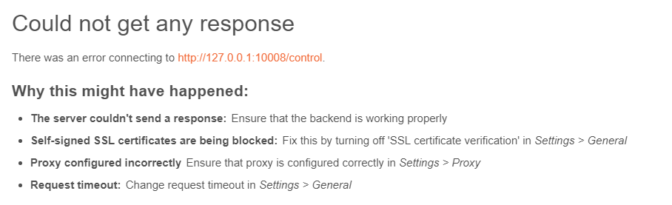

问题分析：

查看代码日志，可能会有报错，比如我的错误是空指针

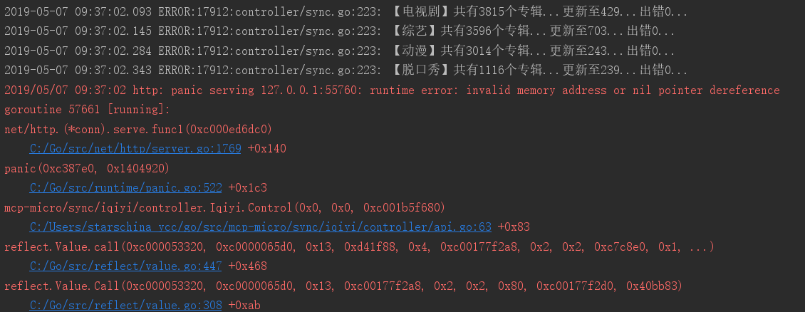

我共遇到两次这种错误

第一次错误：

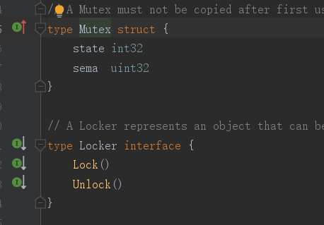

说明：我用Locker作安全枷锁，因为他不是具体类型，没有零值，需要初始化，可是没有初始化，因而报空指针错误，改成Mutex后已修复

第二次错误：

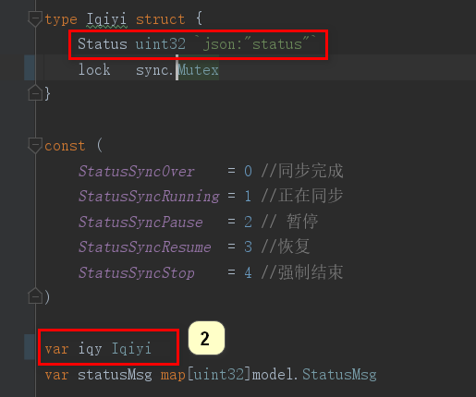

说明：根据1图的截图中的错误路径，我找到controller/api.go文件第63行，发现是iqy.Status报的空指针错误，之前我定义2的iyq时定义成了指针的Iqiyi，去掉*后正常

# 单元测试

## 可借助已有的单测

### 管理系统测试参考：cmsd-admin_test.go

### 客户端测试参考：cmsd_test.go

#### 本地启动redis服务器

docker run -d --name myredis -p 6379:6379 redis --requirepass "stars@admin"

docker run -d -p 6379:6379 redis --requirepass "stars@admin"

#### 连接查看

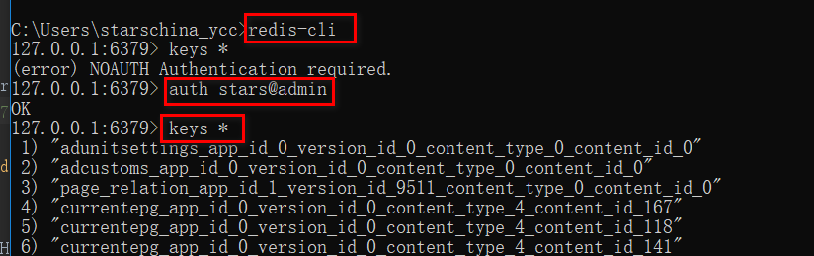

若不需要密码直接连上，可能是开机时redis服务自动在windows后台开启

redis-server --service-stop （停止服务）

redis-server --service-start ( 启动服务 )

#### 清理缓存

##### 方案一：整体清理

1.访问redis根目录    cd  /usr/local/redis-2.8.19

2.进入src/redis-cli    cd src/redis-cli

3.执行：dbsize

4.执行：flushall // 清空整个 Redis 服务器的数据(删除所有数据库的所有 key )

5.执行：fulshdb // 清空当前数据库中的所有 key

6.执行：exit

##### 方案二：删除指定key

1. keys *
2. get key
3. del key

### 模块间测试参考: module_test.go

手机电视管理系统🡪权限管理🡪令牌管理，对比accessKey是否正确，模块 – 等于不受限制

代码ams模块🡪module

# 本地开启服务器测试（以cms为例）

## 修改cms/config文件夹下的config.go和config.json文件的db

可以参考mcp\src\comtest\common.go里面的DBsource

## 在cmsd目录下打包

### 设置打包成的类型后进行打包

set GOARCH=amd64

set GOOS=linux

go build

## 在wsl中运行打包好的文件，服务开启

## 本地测试遇到的问题

### 前端请求不到后台服务（跨域请求）

w.Header().Set("Access-Control-Allow-Origin", "*") //允许访问所有域  
w.Header().Add("Access-Control-Allow-Headers", "Content-Type") //header的类型  
w.Header().Set("content-type", "application/json") //返回数据格式是json